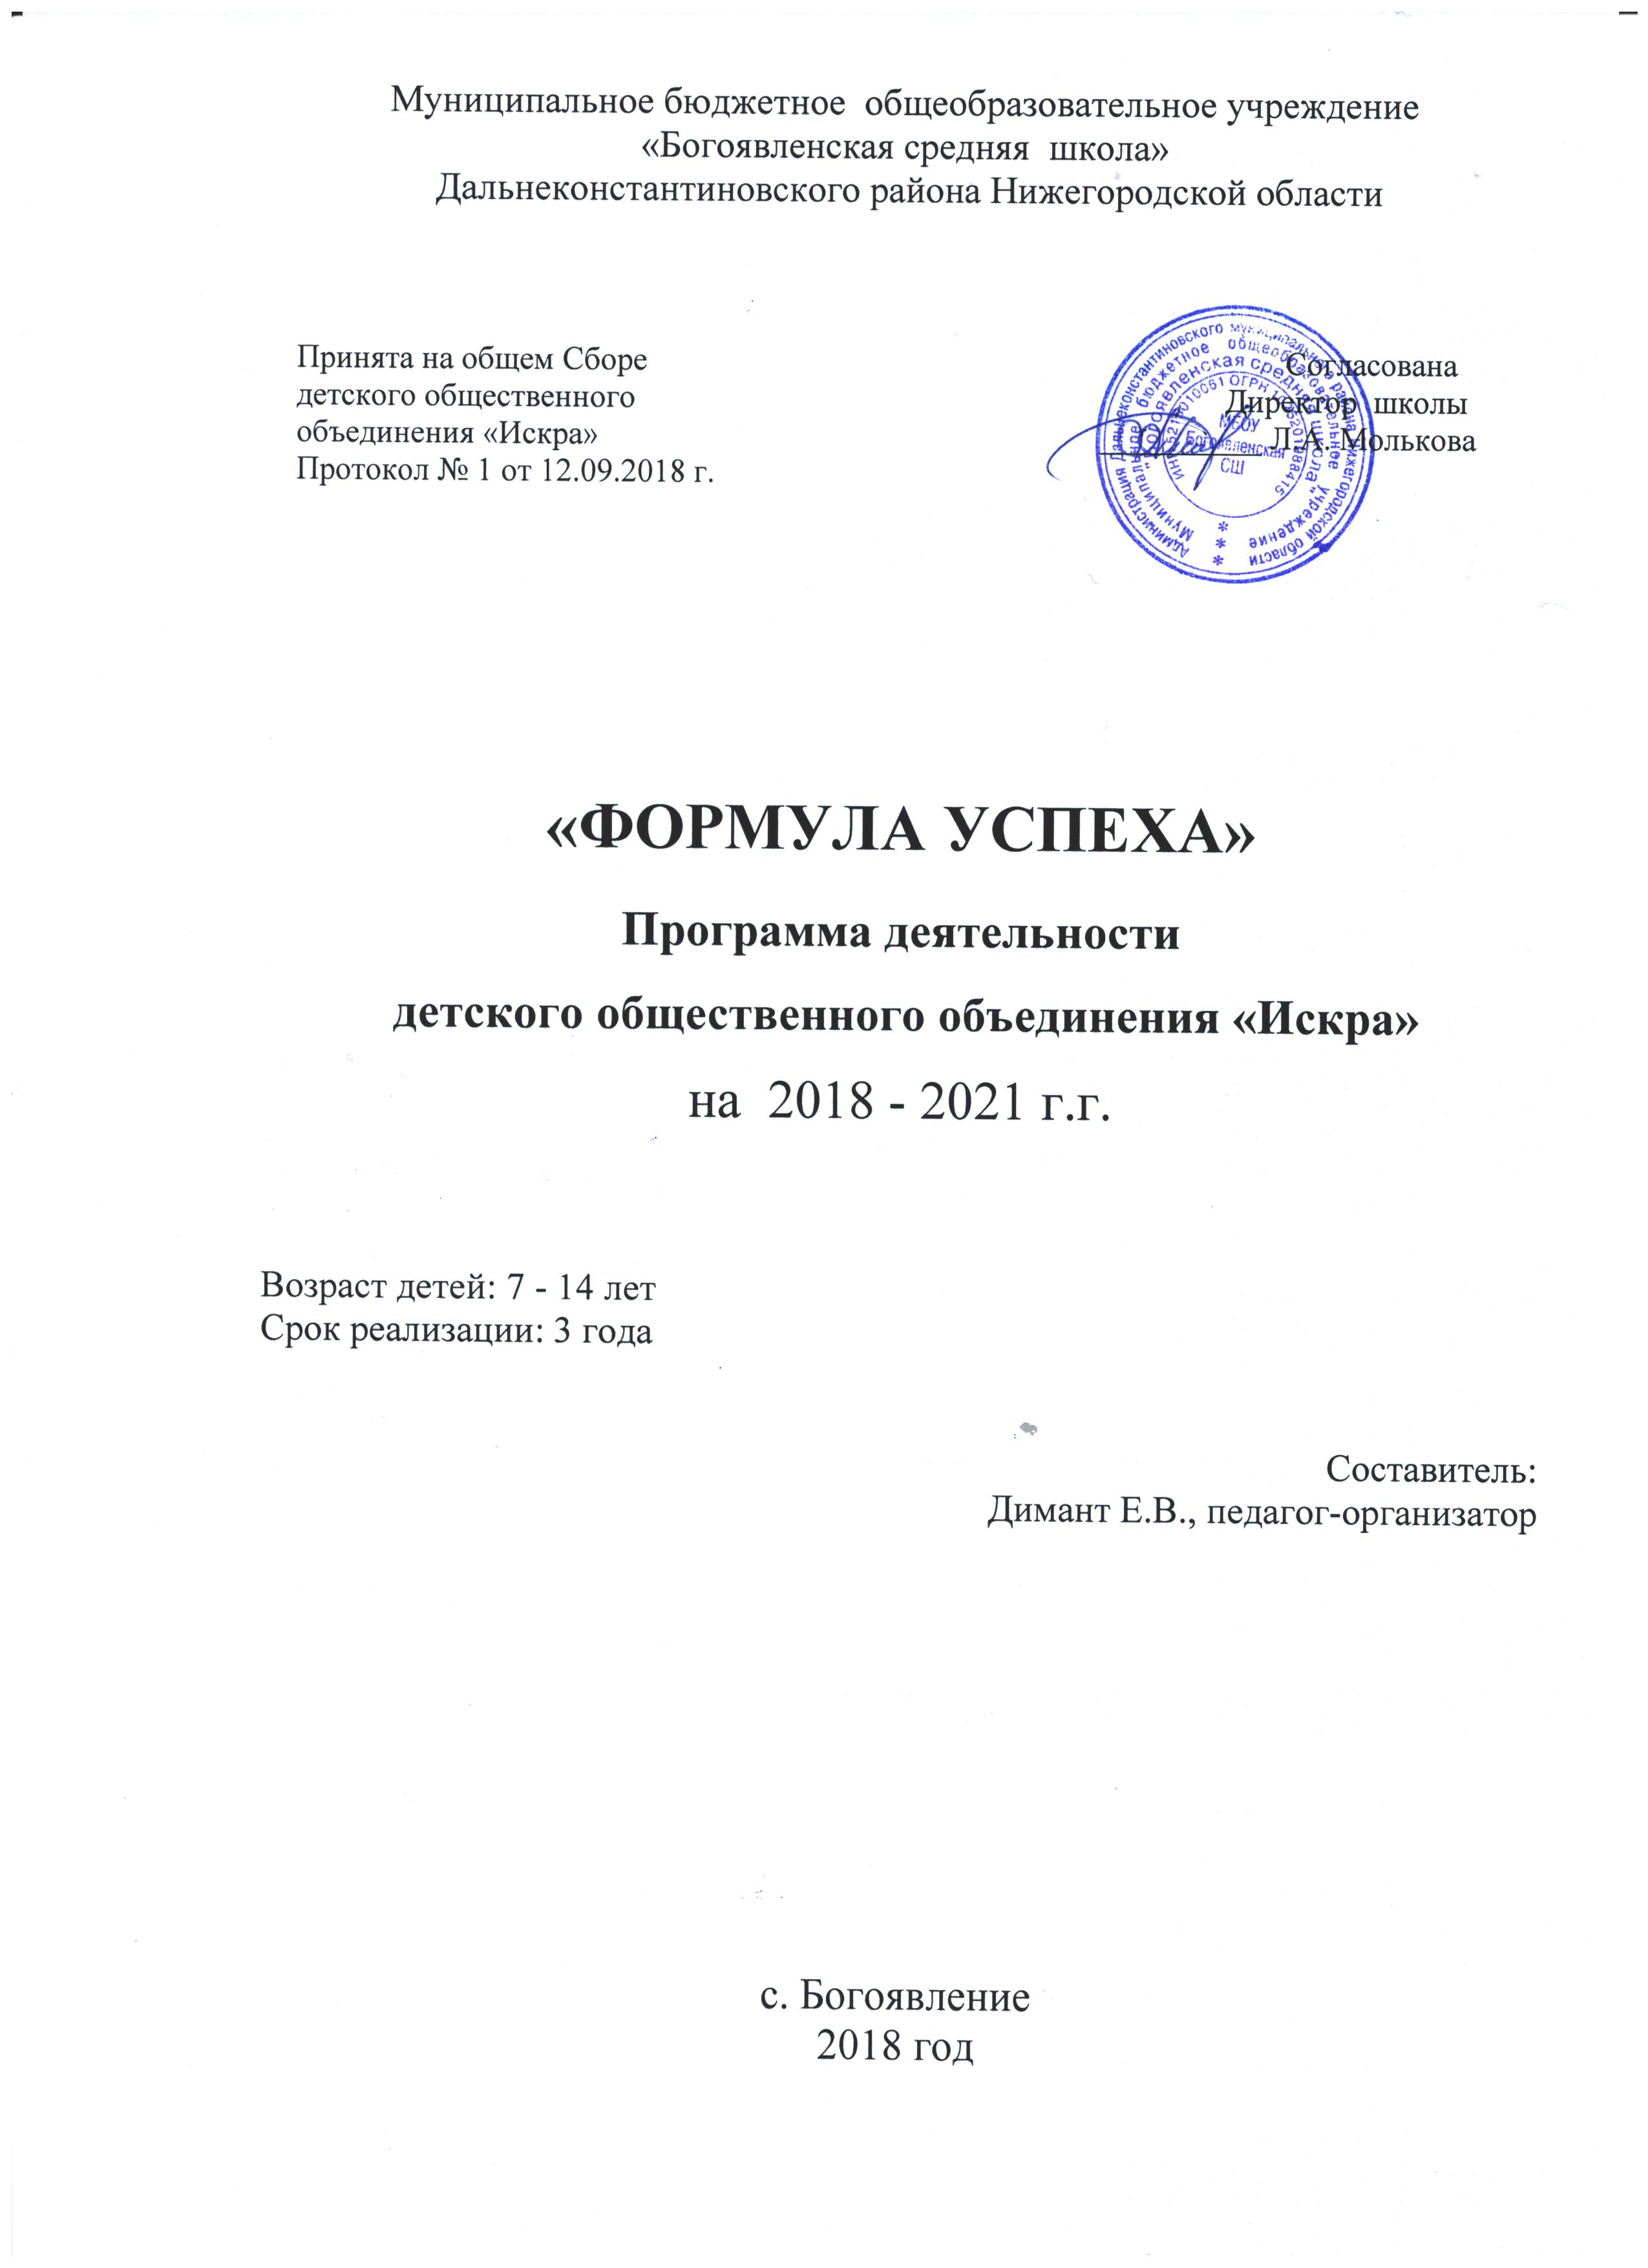
- ПОЯСНИТЕЛЬНАЯ ЗАПИСКА
Воспитанию детей в современной системе воспитания отводится важная роль. Качество жизни человека и общества определяется не только знаниями, но и уровнем личностного, мировоззренческого развития подрастающего поколения. Существенную роль в процессе воспитания, социализации личности играет организованное межвозрастное сотрудничество детей и взрослых, системное построение воспитательного процесса.
В системе образования в последнее время утверждаются приоритеты воспитания гражданственности, трудолюбия, уважения к правам и свободам человека, любви к окружающей природе, Родине. В детское объединение подростки приходят добровольно. Им хочется общаться, овладеть специальными знаниями, навыками и умениями, которые могут им пригодиться в жизни, они хотят удовлетворить свои базовые потребности. Для того чтобы не погасить стремления и желания подростков,
необходимо максимально разнообразить формы работы с детьми, выбрать те
направления деятельности, которые интересны большинству ребят.
Детское общественное объединение «Искра», объединяющее детей 7-14 лет, создано на базе МБОУ Богоявленская СШ в 2001 г. Школа находится в крупном селе Дальнеконстантиновского района, через которое проходит федеральная трасса Нижний Новгород – Саранск. Количество обучающихся 154 человек. В учреждении учатся дети нескольких национальностей (русские, мордва, азербайджанцы, цыгане и др.), есть обучающиеся из неблагополучных семей «переселенцев» из крупных городов Нижний Новгород и Кстово. 29% обучающихся проживают в удаленных селах. На территории самого села есть клуб, где организована работа клубных формирований, работает детский сад, рядом со школой располагается детский дом. Центром культурной жизни поселка остается непосредственно школа.
В мае 2017 года ДОО объединение заканчивало работу по программе «Шаг за шагом», разработанной предыдущим руководителем. Объединение ставило задачи:
- Развить коммуникативные, организаторские способности, лидерские качества.
- Сделать досуг детей полезным и в то же время интересным и разнообразным.
- Научить детей работать в коллективе, не теряя своей индивидуальности.
- Формировать и укреплять традиции и имидж детского общественного объединения.
Считаю, что поставленные задачи были достигнуты.
Детское общественное объединение «Искра» занимает свою определённую нишу в воспитательном пространстве школы, имеет отлаженные партнерские связи, как с внешним, так и внутренним социумом. Взаимодействие объединения с администрацией школы строятся на основе договора, где прописываются полномочия каждой из сторон. Детское объединение взаимодействует со всеми учащимися, Советом учащихся, педагогическим коллективом, проводит подготовку и реализацию совместных акций, проектов и мероприятий, соревнований, соцопросы и КТД. ДОО «Искра» входит в состав районной детской общественной организации Дальнеконстантиновского района «Исток».

На начало нового 2018-2019 учебного года в детское общественное объединение «Искра» входит 72 членов (учащиеся 1-8 классов) это 47 % от общего числа учащихся нашего ОУ. Из них младшие школьники (7-10 лет) – 29 человек, подростки (11-14 лет) 43 человека, девочки – 44%, мальчики -56%.
Подводя итоги реализации программы «Шаг за шагом» совместно с психологом школы мы провели исследования. С ребятами была проведена диагностика определения востребованности или невостребованности коллективом индивидуальных способностей, увлечений, умений подростков, как часто становятся они в позицию организатора. Проведенное анкетирование, наблюдение и беседы показали следующее.

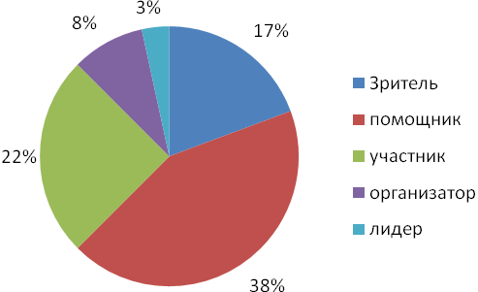
зритель | Я пришел в ДОО впервые, но уже познакомился с Законами и Уставом объединения, приобрел некоторые знания и умения, знаком с деятельностью объединения. | 17%
помощник | Я стараюсь выполнять Законы и уже выбрал направление, которое мне близко. Нашел много друзей. Приобретаю навыки коллективной деятельности, участвую в интересных, полезных делах, учусь отвечать за свои решения и поступки. | 38%
участник | Я хочу делать многое, а самое главное – дружить. Я являюсь активным участником различных дел. | 22%
организатор | Я соблюдаю Законы и традиции ДОО и стараюсь объяснить другим. Я люблю свое ДОО и делаю все, чтобы оно стало лучше Я – организатор предлагаемой творческой, социально-значимой деятельности. Мне доверяют сложные дела. Я становлюсь более самостоятельным, ответственным и в общих делах стремлюсь к саморазвитию. | 8%
лидер | Я самостоятельный, работаю над собой, стремлюсь к самообразованию, самовоспитанию, саморазвитию. Самое главное отличие от ребят – умение сделать выбор собственной позиции, взглядов и убеждений, которым буду следовать. Я умею и хочу помочь другим подняться на белее высокую ступень. | 3%

Ответы на вопросы (34 опрошенных), что привлекает тебя в работе детского объединения, показали:
- интересное дело - 21 ч
- возможность сделать доброе дело для других – 18ч
- творчество – 13ч
- участие в делах своего коллектива – 13ч
- выработка у себя определённых качеств – 10ч
- возможность руководить другими – 9 ч
- приобретение новых знаний, умений – 9ч
- общение с разными людьми – 7ч
- стремление заслужить уважение своих товарищей -5ч
- возможность передать свои знания – 3ч

Опираясь на полученные результаты исследований, количественно-качественные показатели состава детского коллектива, мною была разработана программа деятельности детского общественного объединения «Искра» социально - педагогической направленности «Формула успеха!».
Программа разработана на основе базовых программ СПО-ФДО «Достижени-Я», «Я и Мы», предыдущего опыта работы детского общественного объединения и сложившегося микросоциума.

Основополагающей идеей программы стал девиз «Найди свою формулу успеха!»
Программа строится на основе следующих принципов:
- равенство всех участников;
- добровольное привлечение к процессу деятельности;
- чередование коллективной и индивидуальной работы;
- свободный выбор вида деятельности;
- нравственная ответственность каждого за свой выбор, процесс и результат деятельности;
- развитие духа соревнования, товарищества, взаимовыручки;
- учет возрастных и индивидуальных особенностей.
При составлении программы учитывались возрастные психологические особенности участников реализации программы.
Детям в младшем и среднем школьном возрасте свойственны большие познавательные возможности и природная любознательность, повышенный интерес ко всему новому. К 7–10 годам у них, как правило, формируется чувство социальной и психологической компетентности, особое значение приобретает мнение сверстников, развивается стремление завоевать признание товарищей. Дети наиболее восприимчивы к тому, чтобы проявить коллективную самостоятельность. В это время они, в основном, уравновешены, спокойны, открыто и доверчиво относятся к взрослым, признают их авторитет, ждут от них помощи и поддержки.
С другой стороны, 11 – 14 лет – это период повышенной активности, стремления к деятельности, значительного роста энергии. Достигнутый уровень развития, возросшие возможности подростка вызывают у него потребность в самостоятельности, самоутверждении, признании со стороны взрослых его прав и потенциальных возможностей. Стремление к самоутверждению, желание стать личностью, добиться общественного признания вызывают у подростка внутренний порыв духовных сил. Он ощущает потребность действовать. Подросток дорожит мнением коллектива и отдельных сверстников, прилагает усилия, чтобы найти и занять в коллективе достойное место.
А. А. Реан отмечает, что в подростковом возрасте повышается потребность в организаторской деятельности. У подростка формируется желание что-то значить. Подростки готовы принять на себя роль лидера, привлечь ребят к организации какой-либо деятельности.
Новизна программы заключается в том, что мы постарались поставить в центр деятельности личность каждого члена объединения, построить работу так, чтобы каждый нашел в ней место для успешного себя.
Ситуация успеха - это сочетание условий, которые обеспечивают успех, а сам успех - результат подобной ситуации. Ситуация успеха может подкрепляться изо дня в день. Даже разовое переживание успеха может резко улучшить психологическое самочувствие, ритм деятельности и взаимоотношения с окружающими.
В педагогическом смысле успех может быть результатом продуманной, подготовленной тактики педагога, семьи. Успех – категория не абстрактная. В основе ожидания успеха, как правило, у младших школьников лежит стремление заслужить одобрение старших, у подростков - реакция одноклассников, стремление утвердить свое «Я», «сделать заявку» на будущее. Младший школьник не столько осознает успех, сколько переживает. Подросток и осознает, и переживает.
Личность формируется и развивается в деятельности. Деятельность, приносящая успех, является основным фактором личностного роста. И чем богаче и содержательнее будет организованная деятельность, тем больше создаётся возможностей для целенаправленного воздействия на восстановление социально-ценных отношений ребёнка к явлениям окружающей действительности, на формирование их самосознания, самовоспитания духовных потребностей личности (в труде, творчестве, общении).
В программе «Формула успеха» мы постарались опираться следующие методы воспитания:
- методы формирования сознания, направленные на достижение единства сознания и поведения воспитанников;
- методы организации деятельности, ориентированные на формирование положительного опыта поведения, общения и деятельности воспитанников;
- методы стимулирования.
Программа «Формула Успеха» предполагает работу по пяти направлениям. Каждое из направлений дает члену объединения активно включиться в активные социально-значимые действия, в зависимости от его потребностей, интересов, склонностей.
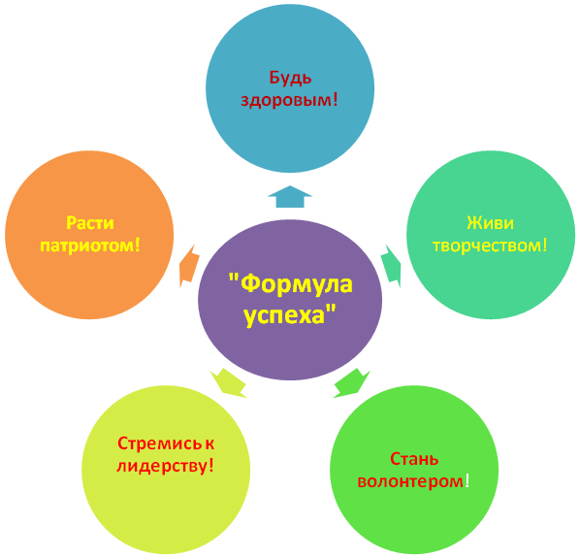

В основу программы положены формы работы, имеющие практическую направленность: мероприятия, дела, игры (по классификации Е.В. Титовой)
Мероприятия - события, занятия, ситуации в коллективе, организуемые педагогами или кем-либо для воспитанников с целью непосредственного воспитательного воздействия на них.
Дела — общая работа, важные события, осуществляемые и организуемые членами коллектива на пользу и радость кому-либо, в том числе и самим себе. Главной и самой существенной чертой воспитательной дела является необходимость, полезность
Игра - воображаемая ситуация, роли, правила. Например: ярмарка, ситуационно-ролевая игра, игра-путешествие, парад (шествие), продуктивная (инновационная игра). Все, что немыслимо без игровых атрибутов.

Из них можно считать традиционными для объединения такие формы как: акции, торжественное посвящение в детское объединение, операции, социальное проектирование, КТД, различные игры, беседы, встречи, концерты, праздники, соревнования, ярмарка, выставки детского творчества, поездки и экскурсии.

Данные формы работы дают детям возможность максимально проявлять свою активность, изобретательность, творческий и интеллектуальный потенциал и развивают их эмоциональное восприятие.
Педагогическая целесообразность данной программы заключается в том, что она помогает ребятам в развитии лидерских качеств, раскрытии индивидуальных способностей, приобретении организаторских навыков, продуктивном общении членов детского общественного объединения со сверстниками и взрослыми. Обучение младших ребят – старшими способствует созданию преемственности в деятельности детского
объединения.
В свете новых событий в воспитательной системы и Указа президента РФ В.В.Путина от 29 октября 2015г. «О создании Детской Общественной Организации «Российское движение школьников»» назрела необходимость выстраивать работу с детским коллективом по-новому. Стремительно меняется время, меняется общество и отношения между людьми. Старший вожатый в школе должен не только руководить,
направлять, но и воспитывать.

Цель программы:
создание условий для развития интересов, способностей детей, формирования их гражданского самосознания; организация личностного роста каждого члена детского объединения через социально-значимую деятельность.
Задачи:
- Выявить и развить индивидуальные способности и интересы личности, содействовать росту личностного и творческого потенциала в различных сферах деятельности.
- Обеспечить эмоциональное благополучие ребенка в детском общественном объединении.
- Активизировать и расширить формы организации социально - значимой деятельности.
- Приобщать членов ДОО к общечеловеческим ценностям историческому прошлому России, родного края.
- Создавать условия для формирования позитивной мотивации к здоровому образу жизни, укрепления здоровья членов ДОО.
Прогнозируемые результаты:
В ходе реализации данной программы ожидается:
- Создание системы средств включения подростков в деятельность, способствующей развитию социальной активности и ответственности членов ДОО.
- Сплочение коллектива активных, творческих, общительных детей, занятых интересной для них деятельностью.
- Увеличение численности объединения; расширение партнерских связей детского объединения как внутри Дальнеконстантиновского района, так и за его пределами.
- Создание условий для проявления лидерского потенциала для каждого члена объединения;
- Формирование у членов ДОО положительного отношения к социально значимым и общечеловеческим ценностям; воспитание чувства гражданского долга и патриотизма.
- Формирование культуры и навыков ЗОЖ, укрепление здоровья детей.

Модель будущего члена ДОО

Саморазвивающаяся личность, гражданин
Убеждён в необходимости ЗОЖ

Умеет адаптироваться
социуму

Член ДОО «Искра»

Имеет личностно-значимые достижения

Знает свои потенциальные возможности

Умеет работать в коллективе

Модель будущего ДОО

Высокий уровень сплочения

Преобладает социально-значимая деятельность

Ценит в своём коллективе каждого

ДОО «Искра»

Имеет коллективно-значимые достижения

Интересен окружающему социуму

Самоуправление-основа организации деятельности

Критерии оценки эффективности реализации программы
Для оценки результативности программы используются нижеследующие диагностические методики, а также достигнутые в практических делах результаты работы, отражаемые на «Экране успеха ДОО «Искра» и в индивидуальных «Картах успеха» каждого члена объединения, портфолио учащегося.
№ п/п | Объект исследования | Критерии оценки | Инструментарий
1 | Состав членов ДОО | Изменение количественно возрастного состава ДОО | Информационная карта
2 | Самоуправление в ДОО | Наличие преемственности, обучение актива | Рожков М.И. «Методика определения уровня развития самоуправления в коллективе»  Нечаев М. П., методика «Я- лидер».
3 | Формирование социально-значимых ценностей | Развитие позитивного отношения к собственной культуре и историческому наследия | Анкета «Мои ценностные ориентиры»
4 | Развитие творческого потенциала личности | Динамика развития творческих начал | Участие в конкурсах. Портфолио каждого члена ДОО.
5 | Развитие потребности в здоровом образе жизни | Мотивация к ЗОЖ | Степень вовлеченности в профилактические мероприятия
6 | Система включенности в соцзначимую деятельность | Расширение форм работы имеющих результат направленный на улучшение социума | Анализ мероприятий, «Карты и экран успеха»
7 | Удовлетворенность | Комфортность в коллективе, взаимодействие с социумом | Анкетирование педагогов, родителей, «Цветопись» «Социометрия: исследование межличностных отношений в группе» Дж. Морено

Условия реализации программы

Для успешной реализации программы необходимы следующие условия:

- Учебно – методическое обеспечение:
Организация информационно – методического сопровождение деятельности объединения – выпуск информационных листовок, возобновление работы группы в социальной сети «Вконтакте». Использование в своей работе фонда школьной библиотеки, медиатеки. Возможность использования образовательных ресурсов Центра дополнительного образования детей. Методическая копилка материалов по психолого педагогическому сопровождению работы объединений, истории детского движения, по организации работы Школы актива.
2. Материально-техническое обеспечение:
ДОО использует в своей работе помещения – комната детских инициатив, актовый и спортивный зал школы, прилегающими участками – волейбольная площадка, футбольное поле, транспортом по договоренности с администрацией школы. В соответствии с договором о взаимодействии объединению предоставляется в пользование оргтехника, музыкальное фото и видео оборудование, канцтовары и т.д. Осуществляется частичное финансирование проводимых мероприятий. В работе объединения привлекаются спонсорские средства.
3.Кадровое обеспечение:
Педагог-организатор, заместитель директора по воспитательной работе, педагог-психолог и социальный педагог, библиотекарь, музыкальный работник, классные руководители, учитель физической культуры и преподаватель-организатор ОБЖ.
Содержание программы
Программа «Формула успеха» является социально педагогической, комплексной и предлагает работу по 5 направлениям:
- творческому «Живи творчеством!»
- спортивно-оздоровительному «Будь здоровым!»
- гражданско-патриотическому «Расти патриотом» (военно-патриотическое направление)
- социальному «Стань волонтером!» (гражданская активность)
- образовательному «Стремись к лидерству!» (личностное развитие)
Срок реализации программы – 3 года (2018-2019, 2019-2020, 2020-2021 учебные года)
В ходе реализации программы можно выделить три последовательных этапа: подготовительный, основной и итоговый.
Подготовительный этап предполагает введение в программу. Вожатый организует работу по изучению детей и коллектива в целом. Приобретение новых качеств личности и развитие коллектива происходит через активное включение детей в разнообразную деятельность. Происходит возникновение прочных внутренних связей. Детский актив – инициатор дел объединения.
Основной этап предполагает расширение и закрепление полученных ранее качеств и навыков. Дети становятся не только активными участниками проводимых мероприятий и дел, но и организаторами предлагаемых дел. Они учатся планировать, организовывать и анализировать свою деятельность. Каждый находит дело по душе. Происходит дальнейшее развитие коллектива, возрастает социальная значимость детского общественного объединения, повышается социальная активность его членов. В качестве инициативных групп выступают «Советы дела», которые дают возможность не ограничиваться составом Совета объединения, а привлекать к организации любого желающего.
Итоговый этап предполагает становление коллектива как единого целого, стремящегося к саморазвитию. Дети сами предлагают, проводят и анализируют мероприятия и социально-значимые дела, активно участвуют в проведении занятий школы актива, что способствует преемственности в деятельности детского общественного объединения от старших к младшим. не одна инициатива детей, не должна оставаться незамеченной, каждое предложение обсуждается, находит поддержку и реализуется.
- Творческое направление – «Живи творчески!»
Стремление к развитию своего творческого потенциала и самореализация через участие в досуговых мероприятиях является одной из основных черт ребёнка 8–14 лет. Поэтому данное направление – необходимое звено в жизнедеятельности детей этой возрастной группы. Для полноценного развития личности ребёнка в этом возрасте очень важно, чтобы разнообразные дела и виды деятельности удовлетворяли его потребность в самоутверждении и самостоятельности, отвечали его стремлению к привлекательным, красочным формам работы, имели отчётливо выраженный реальный смысл.
Задачи направления:
- привлечение к деятельности, развивающей интересы, возможности и способности каждого ребёнка;
- помогать в овладении необходимыми знаниями, умениями и навыками, учить планировать, организовывать, проводить и оценивать игровую и творческую деятельность;
- способствовать становлению и развитию коллектива.
Ключевые дела:
Круг традиционных мероприятий к знаменательным датам.
Тематические КТД.
- Спортивно-оздоровительное направление «Будь здоровым!»
Среди членов детского объединения есть ребята с различными заболеваниями: ослабленное зрение, сколиоз, в том числе с хроническими, поэтому спортивно-оздоровительное направление программы – одно из приоритетных. Только здоровый человек может активно жить, достигать успехов в разнообразной деятельности, отдавая свои силы на созидание и решение задач, связанных с творчеством. Понятие «здоровый образ жизни» необходимо закладывать в детстве. Ведь большинство детей считает, что ведёт здоровый образ жизни, тогда как их двигательная активность сведена к минимуму, не соблюдается режим питания.

Задачи направления:
- укреплять здоровье детей и подростков, создавая условия для формирования знаний, умений и навыков по здоровому образу жизни;
- учить общаться, управлять собой, подчиняться правилам, соблюдать нормы поведения;
- способствовать физическому развитию и самосовершенствованию членов детского объединения;
- развивать творческие и организаторские способности, умения подготовить и провести мероприятия и акции по здоровому образу жизни.
Ключевые дела:
- Спортивные эстафеты
- Акция «Спорт- альтернатива пагубным привычкам!

- Гражданско-патриотическое направление «Расти патриотом!»
В патриотизме «закодированы» высшие смыслы человеческого существования, связанные с историей державы, с памятью ушедших поколений и их славных дел. Потому патриотизм и выступает делом совести каждого, внутренним зовом каждого и потребностью участвовать в решении судеб Отечества. Данное направление направлено на внедрение в сознание чувства гордости за принадлежность именно к этой стране. У детей должны быть развиты такие нравственные добродетели, как чувство чести и достоинства. Достижение поставленных целей в современных условиях возможно только через практическую деятельность членов ДОО. Нужно не только познакомить их с историей своей Родины, пробудить в них интерес к судьбе родного края и желание принимать активное участие в жизни посёлка, но и научить, как сохранить эту историю, показать важность таких дел, как забота о ветеранах.
Цель: Воспитание в детях патриотизма, ощущения сопричастности к судьбе своей страны, любви и заботы о своей малой Родине.
Задачи направления:
- способствовать воспитанию у учащихся чувства патриотизма и сопричастности к судьбам россиян;
- создать условия для духовно-нравственного воспитания, гражданского становления личности ребёнка;
- развивать детскую инициативу по охране объектов памяти и заботе о ветеранах.
Ключевые дела:
      - Акции «Ветеран живет рядом», «Сохраним память о подвиге», «У войны не женское лицо», «Детство опалённое войной.
      - Торжественный митинг, посвящённый Дню Победы

- Социальное направление «Стань волонтером!»
Занимаясь шефской работой, дети ориентированы на помощь тем людям, которым действительно нужно помочь ( пожилые люди, ветераны, люди с ограниченными возможностями, младшие школьники и воспитанники детского сада), и начинают понимать, что важны не слова сочувствия, а реальная помощь, основанная на уважении к человеку. Работа в этом направлении обеспечивает преемственность поколений, возникновение духовной близости между людьми разного возраста, восполняет потребность детей общаться, заботиться, оказывать конкретную помощь и соучаствовать в судьбе людей, нуждающихся в этом.
Цель:
Воспитание в детях внимания к общечеловеческим ценностям, таким как гуманизм, милосердие, человеколюбие и сострадание.

Задачи направления:
- развивать детскую инициативу по оказанию необходимой помощи нуждающимся людям, желание добровольно и бескорыстно заботиться о них;
- продолжить сотрудничество с детским садом «Ромашка», младшими школьниками, Богоявленским детским домом.
- оказывать действенную помощь тем, кто в ней нуждается;
- способствовать ранней профессиональной ориентации детей и подростков на профессии сферы «человек – человек»: образование, воспитание, медицина.
Ключевые дела:
1. Проект «Дружный городок» ( по иемпрственности младшего и среднего звена)
2. Акция помощи людям с ограниченными возможностями.
3. Акция «Подарок малышу»
5. Образовательное направление – «Стремись к лидерству!»
В школе актива ребята не только расширяют свои знания о детском объединении, но и учатся общению, взаимодействию с взрослыми, сверстниками и младшими школьниками, овладевают практическими навыками творческой деятельности.
Занятия по образовательному направлению проводятся 1 раза в месяц для всего актива детского общественного объединения. Продолжительность занятия 45 минут. Приобретённые знания, умения и навыки обобщаются, углубляются и реализуются на практике.
Цель:
Воспитание у детей активной жизненной позиции, развитие лидерских качеств, стремление к дальнейшему личностному росту.

Задачи направления:
- формировать активную жизненную позицию у членов актива и способствовать их дальнейшему личностному росту;
- учить общаться, самостоятельно организовывать, проводить и анализировать разнообразные дела и мероприятия;
- способствовать развитию коллектива.
Особое место в программе отводится структуре личностного роста каждого члена объединения. В ходе реализации программы каждый участник может преодолеть 3 высоты: «Новичок», «Активный участник», «Лидер» (см. приложение 1).
Переход от высоты к высоте не связан с возрастом ребёнка и переходом в другой класс, а обусловлен личностным ростом и готовностью к качественно новой позиции. Он связан с новым уровнем жизнедеятельности коллектива, с новой мерой ответственности ребят перед детским объединением, с расширением границ деятельности, с ростом самодеятельности, организаторской активности детей.
Высоты считаются взятыми, если ребёнок успешно справился со всеми делами этих высот. Ему вручается знак отличия «Покоритель высоты». «Карта успеха» схематически отражает этапы личностного роста.
Дети, достигшие по структуре личностного роста третьей высоты, активно привлекаются к подготовке и проведению занятий школы актива.
III. ПЛАН УЧЕБЫ АКТИВА
Первый год обучения.
№ п/п | Наименование темы: | Общее количество часов | В том числе
№ п/п | Наименование темы: | Общее количество часов | теоретические | практические
1. | Игра по станциям. Введение в программу деятельности «Формула успеха». Планирование работы в детском коллективе. | 1 | - | 1
2. | История детского общественного движения в России. История нашего объединения. Создаем летопись. | 1 | 1 | -
3. | Государственная символика. Символы и атрибуты, традиции детских организаций и объединений. | 1 | 1 | -
4. | Информационное сопровождение работы объединения. Экспресс-школа журналиста. Как написать интересную заметку в газету. | 2 | 1 | 1
5. | Оформляем уголок, выпускаем листовку, рисуем газету. | 2 | 1 | 1
6. | Игра – дело серьёзное (методика организации и проведения различных видов игр) | 2 | 1 | 1
 | ИТОГО: | 9 | 5 | 4

Второй год обучения.
№ п/п | Наименование темы: | Общее количество часов | В том числе
№ п/п | Наименование темы: | Общее количество часов | теоретические | практические
1. | Активные формы работы в объединении. Что ребятам интересно? Соцопрос. | 1 | - | 1
2. | Как подготовить торжественное мероприятие. | 1 | 0,5 | 0,5
3. | Как организовать социально значимое дело. | 1 | 0,5 | 0,5
4. | Что такое социальный проект? Знакомство с технологией социального проектирования. | 2 | 1 | 1
5. | «Чемодан лидера»: личные качества, организационные умения, навыки общения. | 3 | 1 | 2
6. | «Совет дела». Как собрать команду единомышленников. | 1 | - | 1
 | ИТОГО: | 9 | 4 | 5

Третий год обучения.
№ п/п | Наименование темы: | Общее количество часов | В том числе
№ п/п | Наименование темы: | Общее количество часов | теоретические | практические
1. | Использование интернет ресурсов в организации работы ДОО | 1 | - | 1
2. | Новые формы работы в объединении: батлы, квесты, деловые игры. | 1 | 0,5 | 0,5
3. | Дебаты. Формирование кейсов доказательств. | 1 | 1 | -
4. | Проектная деятельность. | 2 | 1 | 1
5 | Организация взаимодействия с учреждениями и организациями | 1 | 0,5 | 0,5
6 | Фандрайзинг. | 1 | - | 1
7 | Учимся подводить итоги (как провести анкетирование, опрос). | 1 | 0,5 | 0,5
8 | Итоговое занятие. Игра путешествие «Передаем эстафету» | 1 | - | 1
 | ИТОГО: | 9 | 3,5 | 5,5

IV. ОПЫТ ВЗАИМОДЕЙСТВИЯ С СОЦИУМОМ
Эффективная реализация программы предполагает действие многих заинтересованных структур и ведомств.
* Сотрудничество с МБУ ДО «ЦДО» для получения методической помощи в области поддержки и развития детского общественного движения и реализации областных программ и проектов;
* Обмен информацией с другими ДОО района по совместным проектам и общим направлениям работы;
* Сотрудничество с сельским историко-краеведческим музеем;
* Привлекаем педагогов ОУ, членов Совета учащихся для учебы актива, проведения совместных мероприятий и социально значимых дел.
* Поддерживаем отношения с потенциальными спонсорами, поиск точек взаимодействия;
* Используем по согласованию материально-техническую базу библиотеки, школы, Дома культуры.
* Контактируем с односельчанами в реализации направлений программы.
* Привлекаем к сотрудничеству родителей членов ДОО «Искра» посредством проведения, как творческих конкурсов, так и совместных социально-значимых акций и проектов
* Сотрудничаем для информационного обеспечения с районной газетой «Родная земля», газетой РДОО «Исток» - «Продвижение»

Родители
Руководители кружков,
учителя-предметники

ДОО «Искра»
РДОО «Исток»
детский сад
детский дом
Совет школы
Сельская библиотека и музей
Дом культуры
Сельская администрация

Список литературы

1. Бухвалов, В.А. Развитие учащихся в процессе творчества и сотрудничества/В.А. Бухвалов. - М: Педагогический поиск, 2000.
2. Вайндорф-Сысоева, М.Е. Основы вожатского мастерства./М.Е. Вайндорф-Сысоева.-М.: ЦГЛ, 2005.
3. Волохов, А.В. Программы деятельности международного союза детских общественных объединений «Союз пионерских организаций – федерация детских организаций» (СПО-ФДО)/ А.В.Волохов, В.Н.Кочергин, И.И.Фришман. – г. Нижний Новгород, из-во ООО «Педагогические технологии», 2009.
4. Волохов, А.В. Система самоуправления в детских общественных объединениях/ А.В.Волохов, В.Н.Кочергин, И.И.Фришман. - Нижний Новгород, 2007
5. Воспитательный процесс: изучение эффективности. Методические рекомендации/ Под редакцией Е.Н. Степанова. – М:ТЦ»СФЕРА»,2000
6. Время выбрало нас! В помощь организаторам педагогической поддержки детского общественного движения. – Н.Новгород: Нижегородский гуманитарный центр, 2004.
7. Время выбрало нас! В помощь организаторам педагогической поддержки детского общественного движения – Книга 2. – Н.Новгород: Нижегородский гуманитарный центр, 2005.
8. Доклад "О повышении роли культуры и образования в развитии творческих способностей детей и молодежи" ( Государственной совете Российской Федерации в апреле 2010 года)
Закон Российской Федерации «Об общественных объединениях» (от 19.05.1995г.)
9. Конвенция ООН «О правах ребёнка» (1989 год)
10. Конституция Российской Федерации.
11. Тебе, вожатый! Выпуск 3.- Н.Новгород: ООО «Педагогические технологии», 2005.-104с.
12. Фадеева С. А. Мониторинг воспитания: содержание и организация. Нижний Новгород, нижегородский гуманитарный центр, 2006
13. Федеральный закон РФ от 28.06.1995 №98-ФЗ «О государственной поддержке молодёжных и детских общественных объединений».- Проблемы школьного воспитания, №2/1995.
14. Юзефавичус, Т.А.Советы бывалого вожатого/ Т.А. Юзефавичус.-М.: педагогическое общество России, 2005.-192с.

Список рекомендуемой литературы для членов ДОО и родителей

1. Амосов, В.А. Дети в годы Великой Отечественной войны/ В.А. Амосов, О.Б. Коновалова – Министерство образования Нижегородской области, «Союз пионерских организаций» Нижегородской области, «Центр эстетического воспитания детей Нижегородской области». – Н.Новгород: Изд-во ООО «Педагогические технологии», 2010.
2. БРИГ. Сборник больших и ролевых игр./авт.-сост. Е.М. Шпоркина. – г. Ульяновск, 2004.
3. Волохов, А.В. Программы деятельности международного союза детских общественных объединений «Союз пионерских организаций – Федерация детских организаций» (СПО-ФДО)/ А.В.Волохов, В.Н. Кочергин, И.И. Фришман. – г. Н.Новгород, изд-во ООО «Педагогические технологии», 2009.
4. Дмитриева, Н.Ю. Народная мудрость. Афоризмы, поговорки, пословицы./Н.Ю. Дмитриева. – М.: ОЛМА Медиа Групп, 2010..
5. Игротека. Лидер XXI века./Сост. Л.А. Побережная. – Н.Новгород, изд-во ООО «Педагогические технологии», 2006.
6. Конвенция ООН «О правах ребёнка» (1989 год)
7. Красный галстук / Сост.: Л. Мельниченко, Г. Селиверстова. – Горький, Волго-Вятское кн. изд. 1972
8. Лутошкин, А.Н. Как вести за собой/А.Н. Лутошкин - М.: Просвещение, 1989
9. Почетные граждане Дальнеконстантиновского района / Сост.: Г.Г. Смирнова. – Н.Новгород: БИКАР, 2009
10. Уралова, Л. – Твоя стенгазета./Л.Уралова, - Москва, «Молодая гвардия», 1976. –

Периодические издания:
Газета «Пионерская правда»
Газета «Наше время»

Интернетресурсы:
www. upo-fco.ru
www.deti-nn.ru
www. pionerka.ru
www.spono.ru

